令和４年度愛知県新型コロナウイルス感染症検査機関等設備整備事業補助金
２次募集（令和４年１０月～翌年３月分）のご案内
愛知県では、国において、新型コロナウイルス感染症対策に係る事業機関の延長が決定された ことを受け、感染拡大が続く新型コロナウイルス感染症の検査体制を整備するため、検査機器の 整備に必要となる経費に対して支援を行います。
つきましては、以下に交付金の対象となる要件、申請方法は以下のとおりです。
なお、補助対象要件に変更がありますので御注意ください。
《要 点》
① 【変更あり】交付の対象
以下の枠内に該当するものの内、次に掲げる医療機関等（政令中核市及び登録衛生検査所を除き、過去に本補助金により設備を整備した医療機関は対象外となります。）
① 令和４年６月11日以降に行政検査の実施に係る契約を締結した医療機関
② 過去に本補助金の活用により整備をしていない医療機関
・政令中核市
・県、政令市及び中核市と行政検査の委託契約を締結している医療機関
・県と医師会等の間における行政検査の集合契約締結に関する権限を委任した医療機関
・当該医療機関から検体の検査依頼を受け、行政検査を実施する検査機関（登録衛生検査所）
② 補助対象設備
以下の「設備」及び「付帯する備品」が対象となります。
ただし、次世代シークエンサーについては、政令中核市及び登録衛生検査所が行う整備のみが補助対象となります。
・次世代シークエンサー
・リアルタイムＰＣＲ装置（全自動ＰＣＲ検査装置を含む）
・等温遺伝子増幅装置
・全自動化学発光酵素免疫測定装置
③ 補助対象期間
令和４年10月１日から令和５年３月31日までの整備（納品）分

愛知県等から感染症法に基づく行政検査の依頼があった場合に休日等問わず迅速かつ確実に検査を実施できる体制が確保されている必要があります。

【留意事項】対象外となる経費及び「付帯する備品」について
○ 一般的には「備品購入費」、「使用料及び賃借料（リース料）」が補助対象となりますが、消耗品に係る経費は補助対象外となりますので、申請の際は経費に計上しないようにしてください。 （計上されている場合、県から補正を依頼することになります。）
【消耗品例（対象外）】
試薬、使い捨ての検査キット、プリンター用紙やラベルシール（交換用の予備）
○ なお、「付帯する備品」とは、検査に必要不可欠であり、検査装置と一体的に利用するものをいいます。申請の際には、その旨がわかるカタログ等の資料を添付してください。
１ 申請書の作成・送付方法
はじめに、県ホームページにてダウンロードしたデータ（Excel形式）に必要事項を 入力してください。（手書き不可）
URL：https://www.pref.aichi.jp/site/covid19-aichi/aichi-iryohojokin-r4setubi.html
① 申請書データを県感染症対策課の補助金専用メールアドレスあて送付してください。
② 以下の書類を郵送にて送付してください。
・ 振込先口座の通帳写し（申請書の「振込先情報」シートを印刷し台紙として貼り付け。）
・ 見積書、カタログ等の写し（型番、数量、金額が判読できるようにしてください。）
書 類 | 送付方法・宛先 | 備 考
申請書 | メール（必ずエクセル形式による。）  aichi-iryohojokin@pref.aichi.lg.jp | メール題名および申請書ファイル名を「（申請者名）コロナ検査設備補助金交付申請」とすること。
通帳写し  見積書等 | 〒460-8501  名古屋市中区三の丸三丁目１番２号  県感染症対策課助成グループ 宛 | 封筒に「コロナ検査設備補助金交付申請」と朱書すること。  見積書、カタログ等とともに、申請様式にある振込先情報（台紙）に通帳写しを貼りつけ送付すること。
【！重要！】提出にあたっての注意事項
○ 集計ツールで支払い処理を行いますので、申請書データは必ずExcel形式で提出して ください。
○ 通帳の写し、見積書等の郵送を忘れないようお願いします。
（支払先の口座番号等が正しく記載されているか確認する必要があります。）
２ 受付期間
令和４年10月１日（火）から11月30日（水）まで【いずれも期限厳守】
メールは期限内必着、郵送分は消印有効でお願いします。
いずれか一方でも期限を過ぎた後の受付は一切対応しかねますので御注意ください。
３ 申請後の手続きについて（別紙「図解」も参照してください。）
申請内容を、県が確認の上、交付決定します。（不備等での補正を依頼する場合あり。）
交付決定後、申請内容に基づき事業を実施していただき、
申請の際と同様、
・実績報告書のデータをメール
・契約書、納品書等は郵送
にて提出をしていただきます。
・ 事業完了日（最終納品日）
・ 交付決定日
のいずれか遅い日から30日以内に実績報告書を提出してください。
実績報告書の提出手続については、後日改めて御案内します。

４ 補助金の支払いについて
県にて実績報告書を確認し、内容に不備がなければ実績額を確定、その旨をメールでお知らせします。（不備がある場合、報告書データの修正・再送付をメールで依頼します。）
実績額の確定のお知らせ後、県にて支払手続を行い、指定の振込先口座あて補助金をお支払いします。

５ 証拠書類の保管
補助金に係る証拠書類は、交付決定日の属する年度の終了後５年間保管してください。
国の会計検査や県による実地確認の際、証拠書類の原本が確認できない場合は補助金の返還等の指導がされる場合があるため、保管にあたり不備のないよう御注意ください。

６ その他
交付申請する者は、以下いずれの要件を満たしている必要があります。
・ 補助を受ける経費について他の補助金等の交付を受けていないこと。
・ 本補助金により整備した設備は新型コロナウイルス感染症対策の目的以外に使用しないこと。
・ 愛知県等から感染症法に基づく行政検査の依頼があった場合に休日等問わず迅速かつ確実に検査を実施できる体制が確保されていること。
・ 県との委託契約に基づき行政検査を実施した際は、検査結果が陽性の場合に新型コロナウイルス感染者等情報把握・管理支援システム（HER-SYS）に検査の結果を入力すること。
・ 暴力団員又は暴力団関係者と実質的を含めいかなる関係も有していないこと。

７ 問い合わせ先
対象要件や書類の書き方などでご不明な点等があった場合は市町村ではなく、愛知県の以下の連絡先までご連絡ください。
（お問い合わせが多数寄せられることが見込まれますので、できる限り御質問はメールでいただきますようお願いします。
主な質問は県HPにQ＆Aとして掲載しますので、御質問の前に御確認ください。
担 当 愛知県感染症対策局助成グループ
メール aichi-iryohojokin@pref.aichi.lg.jp
（件名を「コロナ検査設備補助金交付申請質問」としてください。）

【交付までのイメージ】
別 紙
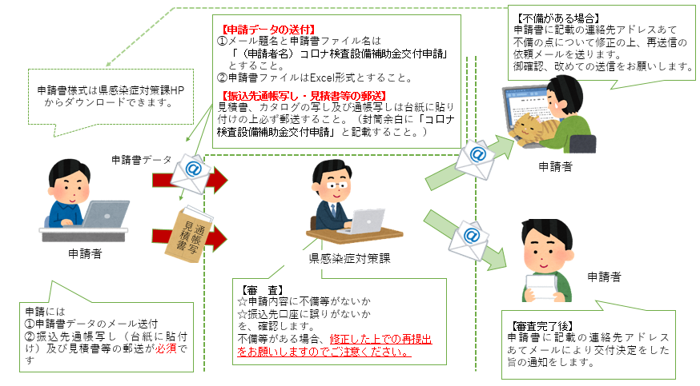

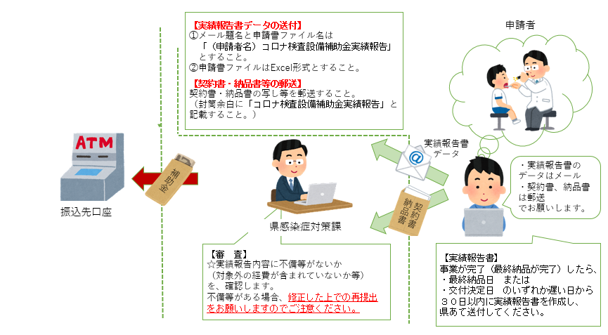

《申請書作成の手引き》（併せて見積書、カタログ等の御準備をお願いします。）
① 「はじめに入力してください」のシートに必要事項を入力してください。
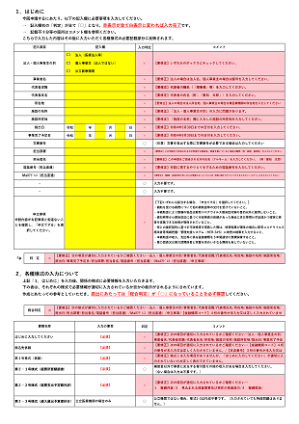
県ホームページからダウンロードした未入力の状態のシートは左のようになっています。
法人の名称や住所等、必要情報を黄色のセルに入力していってください。
黄色のセルの右には、
・「入力判定」（○か×：適切に入力されたか）
・「コメント」（不備がある場合、その内容）
が表示されるようになっています。
不備がある場合、「×」及びコメントとともに赤色で表示されます。
未入力の状態だとほぼ赤色の状態ですので、 赤色の表示がなくなるように入力していってください。

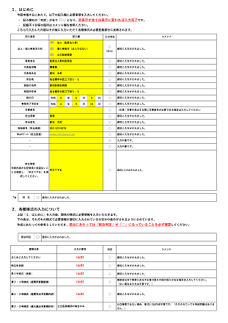

不備がない状態になると右のように表示されます。（提出できる状態になっています。）
下の段は、
「はじめに入力してください」以外のシート が適切に入力されているか、「判定」及び 「コメント」が表示されるようになっていますので提出の際に参考にしてください。
全てのシートが適切に入力される（提出できる状態になる）と、こちら
が「○」と表示されます。

② 「振込先情報」のシートをご準備ください。
○ ①の手順で入力した振込先口座情報等が自動で反映されるので、印刷した本シートを台紙 とし、振込先口座情報（金融機関コード、金融機関名、支店コード、支店名、口座番号および口座ｶﾅ名義）がわかるよう通帳のコピーを枠内に貼り付けてください。
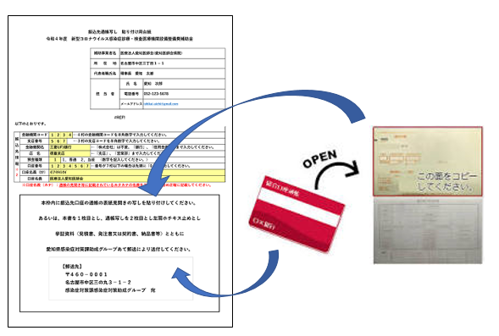

→ これで、必要な郵送物のひとつが完成です。

③「（行政検査）実施状況」シートに検査実施状況を入力してください。
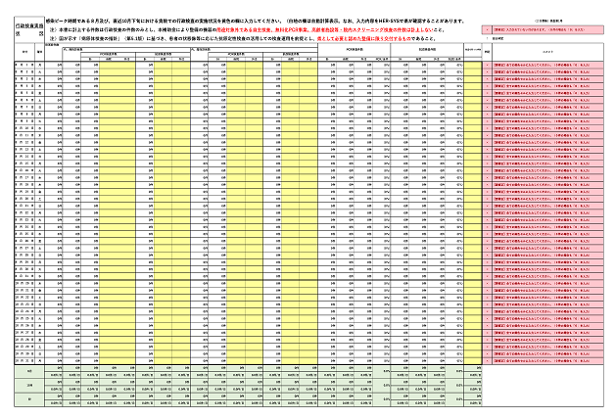

○ 整備の必要性を確認する上で、検査実施状況を把握する必要があるため、シートの黄色の欄に各日、各検査法に基づく検査件数及び、検査を断らざるを得なかったケースが生じた場合、その件数も入力してください。（０件の場合も「０」を入力し、全ての欄が入力済みとなるようにしてください。）
○ 記入いただく期間は、感染ピーク時期である８月及び、直近10月下旬における貴院での行政検査の実施状況を黄色の欄に入力してください。（白地の欄は自動計算表示。なお、入力内容をHER-SYSで県が確認することがあります。）
○ 本書に計上する件数は行政検査の件数のみとし、本補助金により整備の機器の用途対象外で ある自主検査、無料化PCR事業、高齢者施設等・院内スクリーニング検査の件数は計上しない ようにしてください。
○ 国が示す「病原体検査の指針」（第5.1版）に基づき、患者の状態像等に応じた抗原定性検査を活用しての検査運用を前提とし、これを満たさない検査運用上の必要性に基づく整備に対しては県が実施する補助による整備に親和しないことから、交付しないこととする場合があります。

④「実施計画書」(第２－２号様式)に必要情報を入力してください。
「振込先情報」の右２つのシートは一旦飛ばし、「第２－２号様式」を作成します。
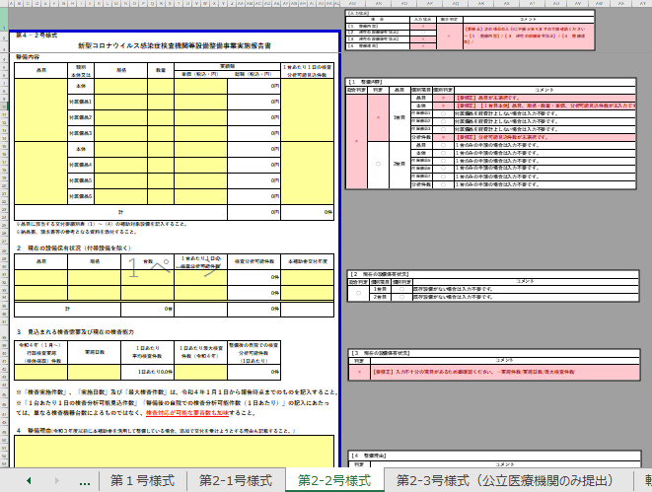

○「１ 整備内容」について
新たに整備する設備の品名、規格、数量、単価及び、当該設備を整備することで検査分析が 可能な１日あたりの検体件数を入力してください。
また、付属備品を経費計上する場合、付属備品欄に必要情報を入力してください。
○「２ 現在の設備保有状況（付帯設備を除く）」
既存の設備がある場合、同じく必要情報を入力してください。
○「３ 見込まれる検査需要及び現在の検査能力」
整備の必要性の検討にあたっての参考とするため、現在の検査対応状況等を入力してください。
○「４ 整備理由」
整備を行う理由を現在の整備状況や検査需要等を含め、入力してください。
なお、購入により整備する場合は必ずリースによる整備を検討し、購入による整備とせざるを得ないと判断した理由及び検討の過程を時系列順に記入してください。（リースによる整備を 検討していない及び、購入による整備とせざるを得ないとする理由が不十分と判断される場合 には公費による整備に親和しないことから、交付しないこととする場合があります。）

⑤「所要額調書」（第２－１号様式）の作成
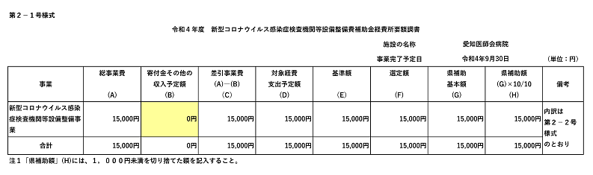

①「はじめに入力してください」及び
③「実施計画書」（第２－２号様式）
に入力した金額等の内容が反映されています。
整備費用に補助金以外の原資を充てる予定の場合、橙色のセルに充当金額を入力してください。（該当がない場合、入力されている「０円」のままとしてください。）
→ 以上で入力は完了です。
（「はじめに入力してください」で、赤色の表示がないか再度確認してください。）
⑥ 提出準備
以下のとおり提出してください。
ア 申請書データをメールで送付
作成した申請書データをExcel形式で県感染症対策課あて送信してください。
その際、
メール題名及び申請書ファイル名は「（申請者名）コロナ検査設備補助金交付申請」とし、
県の補助金専用アドレス（aichi-iryohojokin@pref.aichi.lg.jp）あて送信してください。
イ 通帳写し及び必要書類（見積書、カタログ等）の郵送
・ ②の手順で作成した、台紙に振込先口座のコピーを貼り付けしたもの
・ 整備する設備の「品名」、「規格」、「金額」がわかる見積書、カタログ等の写し
の２点を県感染症対策課助成グループあて送付してください。
取り揃えのイメージは次のページを参考にしてください。

《郵送書類の取り揃えのイメージ》
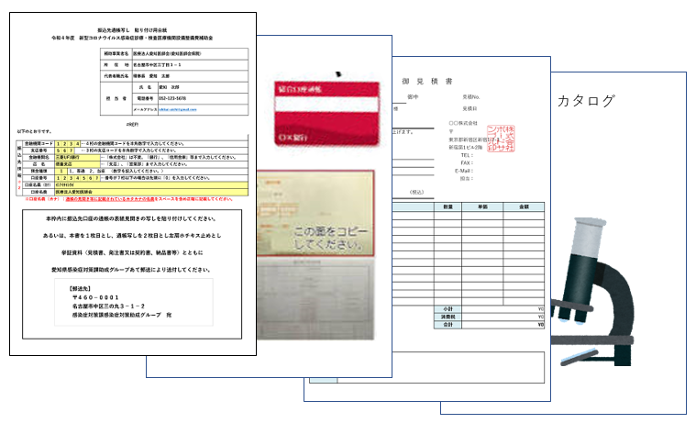

通帳台紙と通帳のコピーを別紙とする場合は必ずA4規格で印刷したものを左肩ホチキスどめするようにしてください。
そのうえで、見積書及びカタログの写しを含めた全ての書類をクリップどめにしてください。

【郵送先】
〒460-8501
名古屋市中区三の丸三丁目１番２号
県感染症対策課助成グループ 宛
《封筒に「コロナ検査設備補助金交付申請」と朱書してください》

